Муниципальное автономное дошкольное образовательное учреждение города Когалыма «Колокольчик»

Конспект занятия по познавательно – исследовательской деятельности в разновозрастной группе №4 на тему:
«Удивительная соль»

Составитель
Воспитатель
Эйлазова Н.П.

город Когалым
2021г.
Актуальность:

Ребенок по своей натуре – исследователь. Неутолимая жажда новых впечатлений, любознательность, постоянное стремление детей наблюдать и экспериментировать с успехом проявляется в поисковой деятельности. Исследовательская, поисковая деятельность - естественная детская деятельность, дети настроены на познание окружающего мира, они хотят его познать. Этот проект позволяет интегрировать сведения из разных областей для решения одной проблемы и применять их на практике. Создание условий для детского экспериментирования позволяет педагогу естественно создать атмосферу творческого единодушия, рождающую радость создания нового, где каждый ребёнок может найти себе дело по силам, интересам и способностям. В ходе исследовательской работы дети выяснят, что такое соль и каким образом она попадает на наш стол. Узнают много нового об особенности соли, её свойствах и качествах, разнообразии. Самостоятельно проведут много интересных опытов с солью. Вырастят кристаллы. А самое главное, научатся работать в команде, будут терпимее друг к другу.
Гипотеза:
При исследовании соли, расширить знания о ней не только как о веществе, необходимом для жизни человека, но и об интересном материале для проведения различных опытов, наблюдений и применении в детском творчестве.
Основные принципы реализации:
принцип развивающего обучения, основанный на детской активности в экспериментировании, решении проблемных ситуаций, усвоении разнообразных способов получения информации (у взрослых, из книг и Интернета);
принцип «спирали», когда дети возвращаются к изучаемой проблеме несколько раз: в ходе наблюдений, в игровой и творческой деятельности;
принцип интеграции, которая позволяет формировать у ребёнка целостное представление о мире;
принцип рационального сочетания разных видов детской деятельности;
принцип сотрудничества между детьми, педагогами, родителями;
принцип прочности закрепляет усвоение знаний.
Объект исследования: соль.
Предмет исследования: свойства соли, значение для человека.
При организации исследовательской деятельности были использованы методы:
- Изучение информации, беседы;
-анализ познавательной литературы;
- подбор материалов и оборудования для исследований;
- экспериментальная деятельность;
- исследовательская деятельность;
- наблюдения;
- творческая деятельность;
- игровая деятельность (познавательная, логическая, художественно – познавательная игры).

Предполагаемый результат.
В ходе исследовательской работы:
Дети выяснят, что такое поваренная соль и каким образом она попадает на наш стол.
Узнают много нового об особенности соли, её свойствах, качествах и разновидностях.
Узнают о Мертвом море, способах добычи соли.
Самостоятельно проведут много интересных опытов с солью, вырастят кристаллы соли.
У детей повысится познавательный интерес.
Пополнение предметно-развивающей среды: обогащение опытно-экспериментальной лаборатории образцами соли.
Создание картотеки опытов и экспериментов «Эта удивительная соль».
Вывод:
1. Поваренная соль состоит из кристаллов.
2. При соприкосновении кристаллов соли с водой, они растворяются.
3. Быстрее всего кристаллы соли могут образовываться в насыщенном растворе поваренной соли с «затравкой» (трубочкой).
4. По мере того как вода испаряется, соль снова образует кристаллы.
5. В группе детского сада можно вырастить кристаллы при необходимых условиях: наличие насыщенного солевого раствора и ниточки с «затравкой».
В результате проведенных исследований гипотеза полностью подтвердилась: нам удалось вырастить кристаллы поваренной соли в группе детского сада. Дети настолько увлеклись выращиванием кристаллов, что попытались вырастить разные кристаллы в домашних условиях совместно с родителями.
Результаты
В результате проведенной исследовательской работы мои воспитанники пришли к следующим выводам:
- кристаллы — это твердое состояние вещества, они имеют разную форму и цвет;
- кристаллы окружают нас повсюду;
- дети расширили свои знания о соли и её свойствах;
- на форму кристаллов оказывает температура;
- при благоприятных условиях поваренная соль принимают форму кристаллов;
- быстрее и легче кристалл растёт тогда, когда насыщенный раствор размещается вблизи с отопительной системой;
Дети приобрели умения, и навыки исследовательской деятельности научились анализировать и делать выводы, фиксировать результат.
ЗАКЛЮЧЕНИЕ
В ходе нашего исследования мы выполнили все поставленные задачи, и добились своей цели. Выяснили, откуда берется соль, узнали, зачем нужна соль, можно ли обойтись без нее? Опытным путем исследовали свойства соли. Во время исследования стимулировалась познавательная активность детей, развивались творческие способности и коммуникативные навыки. И главное, научились самостоятельно выращивать кристаллы соли.
По всей проделанной работе мной была подготовлена консультация для родителей на тему «Как вырастить кристаллы из поваренной соли?».
Уважаемые родители!
На улице холодно и ветрено, и не хочется выходить на улицу. Чем же занять ребёнка дома? Может быть химией? Отбросьте громоздкие формулы и взгляните на химию изнутри - вам откроется мир чудесных превращений! Покажите ему как, словно по волшебству, с помощью воды и соли можно вырастить кристаллы. Это совсем несложно, но займёт несколько дней. Приготовьте перенасыщенный раствор соли (такой, в котором при добавлении новой порции, соль не растворяется) и осторожно опустите в него шерстяную ниточку, привязанную к палочке. Через какое-то время на ниточке появятся кристаллы.
В процессе работы воспитанники усвоили основные этапы и важные правила выращивания кристаллов.
Например, кристаллик нельзя при росте без особой причины вынимать из раствора.

Конспект занятия по познавательно – исследовательской деятельности в разновозрастной группе на тему: «Удивительная соль»

Цель: формировать познавательный интерес у детей изучить особенности соли, ее свойства, качества и применение посредством познавательно – исследовательской деятельности.
Задачи:
Обучающие задачи: способствовать накоплению у детей конкретных представлений о свойствах, формах и видах соли и научить использовать соль, как средство для творчества.
Развивающие задачи: развивать умение обобщать, устанавливать причинно-следственные зависимости, умение делать выводы.
Воспитывающие задачи: воспитывать любознательность, потребность в получении информации о соли и соблюдения правил поведения при проведении опытов с солью, соблюдая при этом необходимые меры безопасности.
Материал и оборудование: посылка с тремя видами соли, стаканы с кипяченной водой и ложки, 2 яйца, лупы, одноразовые стаканы, трубочки, тарелки с солью для рисования.
Предварительная работа
Беседа с детьми «Что мы знаем о соли и ее свойствах?»
Просмотр презентации «Где и как добывают соль»
Сбор образцов соли (морская, поваренная, каменная)
Чтение художественной литературы, где речь идет о соли; пословицы, поговорки о соли, русская народная сказка «Соль».
Творческая мастерская «Рисуем с помощью соли»
Наблюдение «Как мама использует соль?»
Ход занятия
Воспитатель: Ребята, сегодня к нам в группу пришла посылка.
Давайте откроем ее и посмотрим, что там лежит. Какие-то мешочки.… Давайте мы с вами потрогаем мешочки.
Какой на ощупь ваш мешочек?
А теперь, нам нужно определить имеет запах мешочек?
Значит там находится вещество без запаха, мелкое на ощупь, а у кого-то крупное как камень, а ещё с горошек – что же это может быть?
А тут еще и письмо есть. Давайте его прочитаем.
Дорогие ребята, я великий волшебник. Чтобы узнать, что я спрятал в мешочки вам нужно отгадать мои загадки. А еще вам предстоит стать великими ученными. Я знаю, что вы все любите узнавать много нового и интересного. Желаю вам удачи!
Воспитатель: ребята, а вы любите разгадывать загадки?
Тогда отгадайте, что спрятано в мешочках?
Без нее, ребята, повар, просто как без рук,
И становится вся пища, несъедобной вдруг!
Если в ранку попадет – испытаешь боль.
Вы, конечно, догадались. Ну конечно, это … (соль)
Молодцы! Откройте мешочки. Что там? (соль)
Педагог высыпает соль в емкость и задает вопрос: «Для чего нужна соль?
Где люди используют соль?»
Без соли человек жить не может, это плохо влияет на его здоровье.
Вывод: Соль необходима для жизни и здоровья человека, ее используют для приготовления пищи.
«Сегодня всем нам предстоит немножко стать учеными.
И чудо опыт проведем с этим сыпучим веществом»
А сейчас нам нужно одеть фартуки и пройти в нашу научную лабораторию.
Прежде чем начать наши исследования, давайте вспомним правила проведения опытов.
При работе с солью:
1. Не трогать руками глаза
2. Соблюдать тишину
3. Не толкать соседа во время работы
4. Сначала смотри, а потом повтори
5. Выполнили – положили на место.
И так, внимание.
Опыт №1: «Из чего состоит соль»
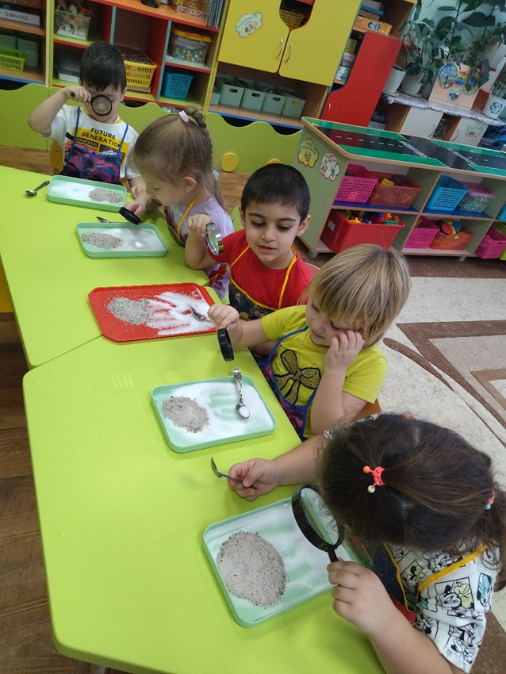
Воспитатель: перед вами тарелочка с солью. Давайте мы ее рассмотрим
- Если мы с вами посмотрим на соль.
Что вы можете сказать о ее внешнем виде? (соль похожа на порошок)
Воспитатель: действительно, что с виду соль похожа на порошок.
- А теперь рассмотрим соль в увеличительное стекло.
Что вы видите? (соль состоит из белых кристаллов)
«Соль сыпучая, без запаха»
Подуйте тихонько на соль через трубочку.
Вывод соль рассыпается, она сыпучая, белого цвета, не имеет запаха, состоит из маленьких кристаллов.
Опыт №2 «Соль хрустит»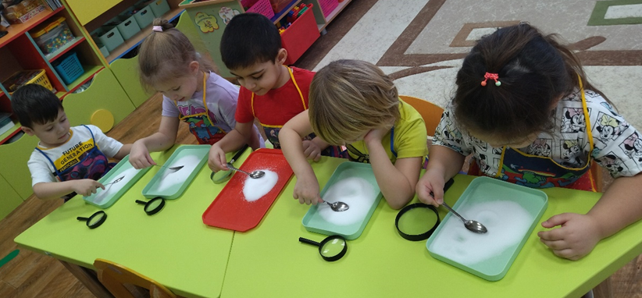
Ребята, давайте насыплем в тарелочки 2 ложки соли и надавим на нее сухой ложкой, что мы услышали? (Хруст) Хрустящие звуки, похожее при ходьбе по снегу в морозный день.
Вывод: Соль, как и снег, состоит из кристаллов. Поэтому при надавливании ложкой на соль ее кристаллы трутся друг о друга, и мы слышим хруст.
Физминутка «Буратино»
Буратино потянулся, (руки поднять через стороны вверх, потянуться, поднявшись на носочки)
Раз - нагнулся,
Два - нагнулся, (наклоны корпуса вперед)
Руки в сторону развел, (руки развести в стороны)
Ключик, видно, не нашел. (повороты вправо и влево)
Чтобы ключик нам достать,
Нужно на носочки встать. (руки на поясе, подняться на носочки)
Опыт № 3 «Соль поглощает воду»
Добавьте в стакан ложку соли и налейте ложку воды.
Что произошло?
Куда делась вода?
Воспитатель: значит соль поглощает воду. Добавьте еще воды, размешайте. Что произошло с солью? (соль растворилась в воде)
Опыт № 4 «Соль растворяется в теплой воде быстрее чем в холодной»
- Ребята, перед вами стаканы с водой, потрогайте стаканы и скажите, что вы чувствуете? (теплая вода/ холодная вода)
- Молодцы! Верно! В каждый стакан положите по 2 ложки соли, размешайте и посмотрите, что получится. Да, ребята, соль растворилась в воде.
В какой воде соль растворилась быстрее, в теплой или в холодной? (в теплой соль растворилась быстрее) Молодцы, вы очень внимательны. Какой мы сделаем вывод?
Вывод: соль растворяется в воде, в теплой воде соль растворяется быстрее.
Опыт №5 «Плавающее яйцо»
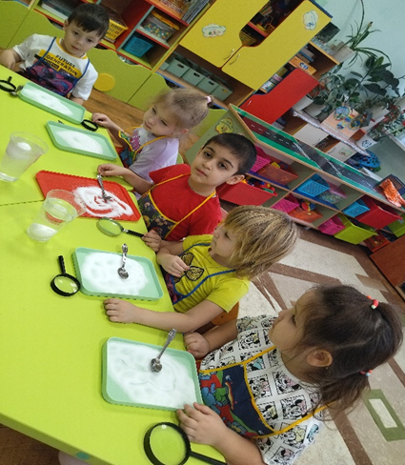
- Ребята, соленая вода похожа на морскую воду. А в обычной реке вода тоже соленая? (Нет, в речке вода пресная)
В: верно, молодцы. А вы знаете, что в соленой воде легче плавать. Хотите это проверить? (Да)
Поможет нам в этом обычное яйцо. Возьмем яйцо и опустим его в стакан с соленой водой, что вы видите? (Яйцо не тонет)
А теперь возьмем другое яйцо и опустим его в стакан с пресной водой. Что вы видите? (Яйцо утонуло)
Какой сделаем вывод?
Вывод: в соленой воде яйцо не тонет, а в пресной воде тонет. Значит в соленой воде легче плавать.
Воспитатель: ребята вот и наше исследование соли закончилось, давайте фартуки снимем и аккуратно сложим.
Давайте присядем на стульчики.
Выход с лаборатории
Рефлексия:
Вам понравилось сегодня в лаборатории?
Давайте еще раз вспомним, о чем мы говорили.
В какой воде быстрее соль растворяется?
В какой воде яйцо тонет, а в какой не тонет? И почему?
Что вам больше всего понравилось в наших исследованиях?
Согласны ли вы с утверждением, что соль - удивительное вещество природы, необходимое людям?
Вы были хорошими ученными, молодцы!
Творческая работа
Воспитатель: ребята, а вы знаете, что можно рисовать на соли?
Хотите порисовать?
Тогда мы с вами сейчас будем рисовать на соли.
- Посмотрите, перед вами тарелки с солью. Я буду загадывать вам загадки, а отгадки вы нарисуете на подносе (тарелочки) с солью.
«Погружаем пальчик в соль,
На соли рисуем красивый узор»
Утром рано я проснусь, Посмотрю — и засмеюсь, ведь в моё оконце ярко светит … (Солнце)
Белые овечки по небу гуляют. Соберутся в стаи- солнце закрывают… (Облака)
Дарят радость, аромат,
В лепестках их весь наряд,
С весны до осени цветут,
Пыльцу всем пчелкам раздают (Цветы)
Как красиво у вас получилось!

